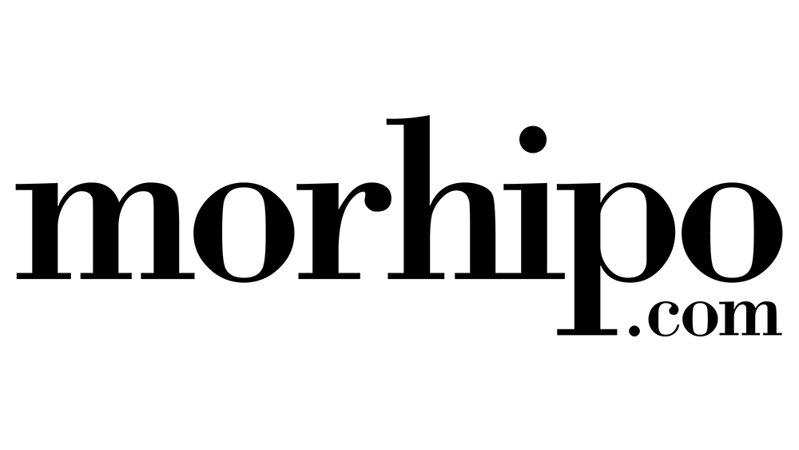
Basın Bülteni Haziran 2021

Morhipo ile 40. İstanbul Film Festivali “Galalar” Heyecanı Başlıyor

Morhipo.com, Türkiye’nin en köklü uluslararası sinema etkinliği 40. İstanbul Film Festivali’nin “Galalar” temasına sponsor oldu. Haziran boyunca Türkiye ve dünya sinemasından 11 bağımsız filmin yer alacağı gösterimlerin yanı sıra Morhipo.com gerçekleştireceği etkinlik ve sürprizlerle gala ruhunu canlandıracak.
İstanbul Kültür Sanat Vakfı (İKSV) tarafından düzenlenen, Morhipo.com’un “Galalar” tema sponsoru olduğu 40. İstanbul Film Festivali’nin gösterimleri 18 Haziran – 4 Temmuz tarihleri arasında izleyiciyle buluşuyor. Nisan ve Mayıs aylarında çevrimiçi gösterimlerle başlayan festival, Haziran ayında “Galalar” teması ile online gösterimlerin yanı sıra sinemalarda devam edecek.
Bu yıl da ulusal ve uluslararası birçok değerli sinema filmine ev sahipliği yapacak “Galalar” bölümü aynı zamanda çeşitli sürpriz ve etkinliklere şahitlik yapacak. Morhipo.com’un instagram sayfasında gerçekleştirilecek çekilişte “Galalar” temalı filmlere bilet kazanmak mümkün olacak. Davetlerde yıldız gibi parlamak isteyenler için de gece kıyafetlerinden oluşan Morhipo X İKSV Galalar Seçkisi morhipo.com’da satışa sunulacak. Ayrıca Premium Morpass sahibi olan Morhipo müşterilerine Kırmızı Lale üyeliğinde 1 ay boyunca %20 indirim, Siyah ve Beyaz Lale Kart üyeliklerinde avantajlar sağlanacak.
Morhipo İKSV Galalar’la uluslararası ödüllü filmlere ev sahipliği yapıyor
Türkiye’de ilk kez gösterilecek “Galalar” bölümündeki filmler; Atlas 1948 Sineması ve Kadıköy Sineması’nda sinemaseverlerle buluşacak. Fabian, Natural Light ve Taçsız Kral gibi festivalin öne çıkan filmleri filmonline.iksv.org internet sitesi ve İKSV Film Online mobil uygulaması üzerinden izlenebilecek.
Festivalde “Taçsız Kral” ve “Dünyayı Kurtaran Adam” gibi Türk sineması başyapıtlarının yanı sıra “2021 En İyi Film” oscarını alan “Nomadland” ve 2021 Berlin Film Festivali’nde “Altın Ayı” ödülünün sahibi “Bad Luck Banging or Loony Porn” gibi ödüllü güncel filmler de gösterilecek.
BASIN İLETİŞİM
Goodworks İletişim Danışmanlığı

Aslıhan Atlı
+90 530 230 42 63 / aslihan.atli@goodworks.com.tr

Fatma Akman
+90 507 599 42 88 / fatma.akman@goodworks.com.tr

Tuğçe Oral
+90 532 413 1224 / tugce.oral@goodworks.com.tr

Morhipo.com hakkında
Türkiye’de ilk kez yeni sezon ürünleri ve çok avantajlı kampanyaları bir araya getiren morhipo.com, her zevke ve bütçeye uygun zengin ürün çeşitliliği, yüksek indirim oranları ve hızlı teslimat ayrıcalıklarıyla alışveriş dünyasında fark yaratıyor, “Koşulsuz Müşteri Mutluluğu” anlayışıyla hareket eden Morhipo.com 3D Secure gibi güvenlik sistemlerinin yanı sıra internet üzerindeki işlemleri şifreleyerek tüketicilerin gizliliğini maksimum seviyeye çıkaran Full SSL teknolojisi ile üyelerine güvenli alışveriş keyfi yaşatıyor. Yeni Sezon bölümünde mağazalarla aynı zamanda yüz binlerce sezon ürününü üyelerine sunan morhipo.com, Özel İndirim Kulübü bölümünde ise her gün yüzde 90’a varan indirimler uygulayarak kaçırılmayacak kampanyaları üyeleriyle buluşturuyor. www.morhipo.com

